Lección 2: Midamos volúmenes
- Contemos cubos.

Calentamiento: Cuál es diferente: Cubos
¿Cuál es diferente?
A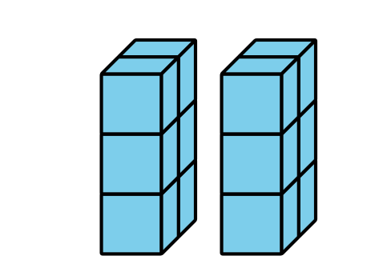
B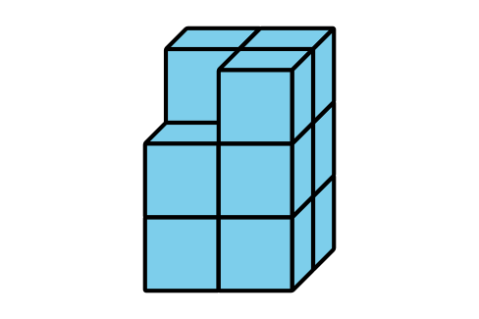
C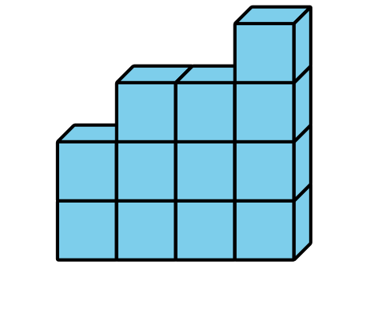
D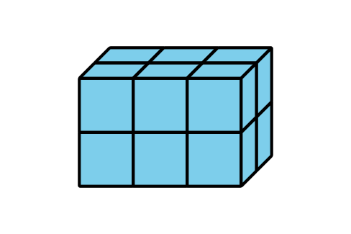

2.1: Encontremos el volumen
- Compañero A: construye un objeto usando de 8 a 12 cubos y dale el objeto al compañero B.
- Compañero B: explica cómo contarías el número de cubos del objeto.
- Compañero A: explica si contarías los cubos de la misma manera o de una manera diferente.
- Intercambien roles y repitan los pasos de arriba.
- ¿Para cuáles objetos fue más fácil contar sus cubos? ¿Por qué?
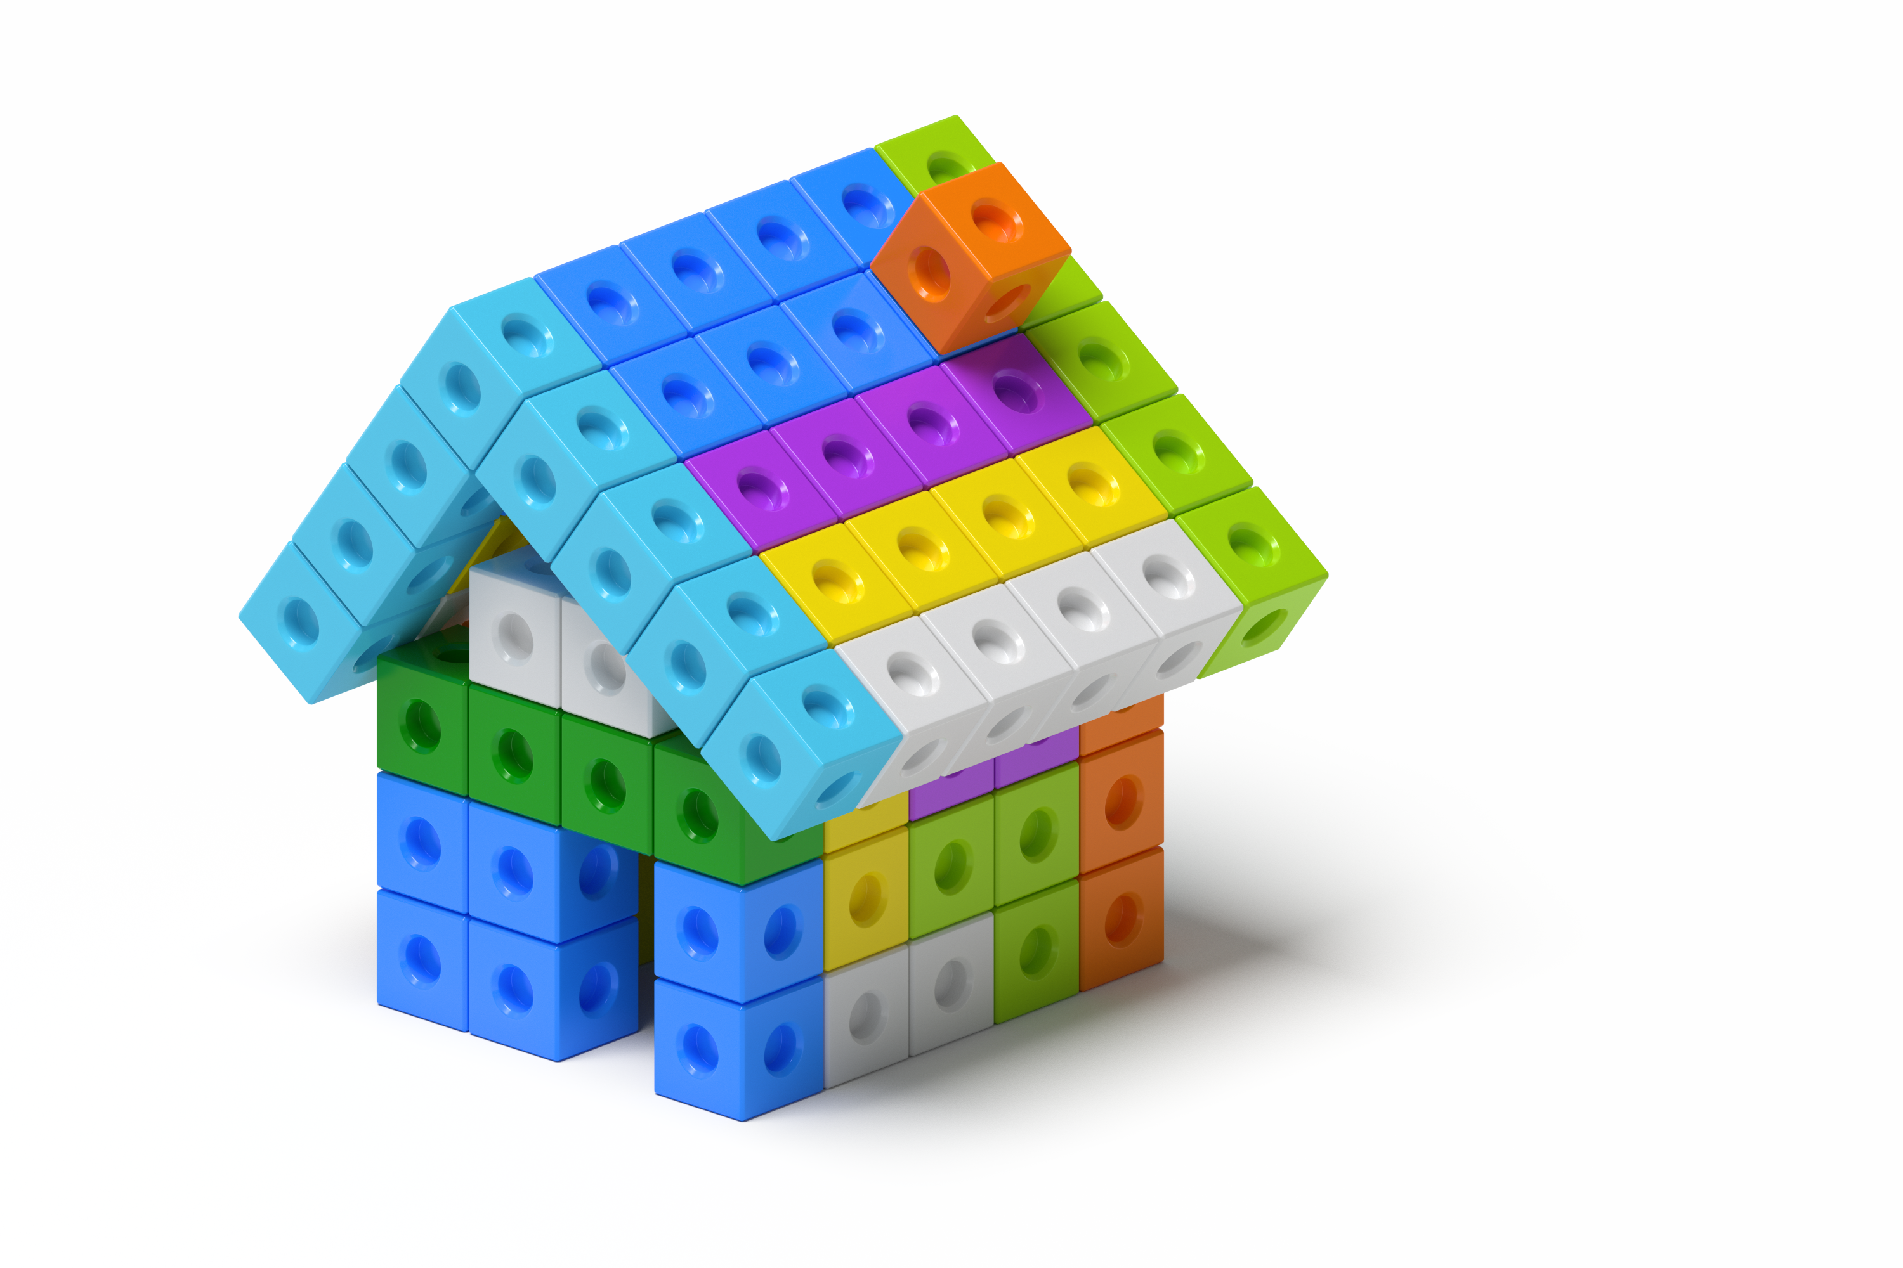

2.2: Adivina cómo es mi prisma
¿En qué se parecen? ¿En qué son diferentes?
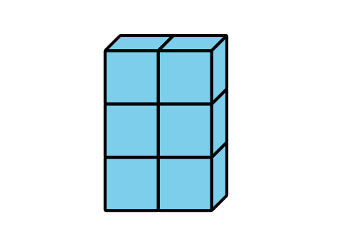
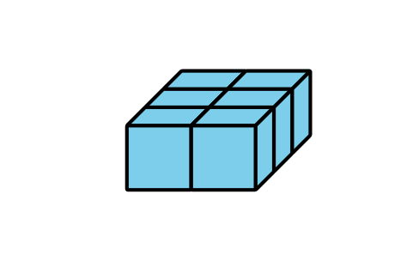
- El objetivo del juego es que tu compañero construya el mismo prisma que tú.
  - Compañero A: construye un prisma usando de 16 a 24 cubos. Descríbeselo a tu compañero.
  - Compañero B: construye el prisma que te describa tu compañero.
- Pongan los dos prismas uno al lado del otro y discutan en qué se parecen y en qué son diferentes.
- Intercambien roles y repitan estos pasos.
© CC BY 2021 Illustrative Mathematics®

